Открытый урок по географии.

Тема: «Воды суши. Подземные воды». 6 класс
Учителя географии
МОУ СОШ № 1
Тюриной Л.В.
г. Кувшиново,
Тверская область.
2015 г
lyudmilatiurina@yandex.ru
логин: lyudmilatiurina

Цель урока:
- Дать новые знания о видах подземных вод.
- Воспитывать бережное отношение к подземным водам родного края, реке Осуга, родникам г. Кувшиново.
- Развивать логическое мышление, познавательный интерес и желание самостоятельного поиска знаний в проектной деятельности учащихся.
- Формировать умение определять географическое положение географических объектов, составлять описание родника по плану на основе собственных наблюдений на местности.

Оборудование:
- Компьютер, проектор, мультимедийный учебник по географии для 6 класса.
- Графопроектор, слайды к теме «Гидросфера», «Образование подземных вод».
- Карточки для учащихся.
- Географические карты: физическая карта полушарий, физическая карта России, карта Тверской области.
- Информационный проект группы учащихся 6 «Б» и «В» классов в виде электронной презентации: «Родники г. Кувшиново».
- Для опыта: песок, глина, гравий, вода, фильтровальная бумага, 2 воронки,
2 стакана.
План урока:
I. Воды суши.
II. Изучение нового материала.
1. Условия образования подземных вод.
2. Грунтовые и межпластовые воды.
Родники. Условия образования источников.
3. Использование и охрана подземных вод.
III. Обсуждение проблемных ситуаций и вопросов.

Ход урока:
I. Вступительное слово учителя:
«Вода, у тебя нет ни вкуса, ни цвета, ни запаха, тобой наслаждаются, не ведая, что ты такое. Нельзя сказать, что ты необходима для жизни: ты – сама жизнь…»
(Антуан де Сент-Экзюпери.)
У воды много удивительных свойств, которые делают её непохожей на все другие вещества. И среди них есть одно, самое необычайное – её бессмертие. Сколько бы воды человечество не потребляло, от этого её общее количество на планете не уменьшается.
Почему пресная вода на планете не иссякает? (Круговорот воды в природе).
Расскажите, как происходит круговорот воды в природе?
Воды суши.
Работа по схеме: «Воды суши».
Перечислите, что относится к водам суши? Что влияет на воды суши? Как человек может влиять на воды суши в результате хозяйственной деятельности?
<Приложение 1: схема «Воды суши» >
«Поющий» родник (Ученик читает стихотворение).
В тени деревьев серебрится
Вода лесного родника.
И люди едут насладиться
Его водой издалека.
Дороже злата им и хлеба
Кристально чистая вода.
Энергию земли и неба
Родник пронес нам сквозь года.
Они спешат, летят мгновенья,
Родник — ты вечный всем причал,
Ты маг — источник вдохновенья,
В тебе начало всех начал.
Живут, сменяясь, поколенья
Под бьющий, трепетный мотив.
Природы чудного явленья,
Что дремлет, косы распустив.
(Лидия Заева – учитель школы № 52 г. Саратова)
Что вы знаете о роднике? Какая вода в роднике? Почему вода в роднике или в колодце чистая, холодная? А на самом деле, как вода попала под землю?
II. Изучение нового материала:
а) Демонстрация опыта: учителю помогает ученик.
Посмотрите перед вами два стакана, две воронки. В воронке № 1 – песок, в воронке
№ 2 – глина. Нальём одновременно в обе воронки воду. Что же мы наблюдаем?
(Песок воду пропустил, а глина – нет). Какой вывод можно сделать?
(Одни горные породы пропускают воду, а другие – задерживают).
б). Заполните таблицу в тетради.

Горные породы
водопроницаемые | водонепроницаемые
(Горные породы: песок, кварцит, мрамор, гравий, гранит, галька, базальт).

Сравните скорость просачивания двух водопроницаемых горных пород: песок, гравий. (Учитель наливает одновременно воду в воронки, в которых гравий и песок)
Что лучше пропускает воду: песок или гравий? Почему?

1. (Самостоятельная работа учащихся)
Условия образования подземных вод.
I Вариант:
- Прочитайте П.29, п.1 стр.83. Учебник «Начальный курс географии» Т.П. Герасимова, Н.П. Неклюкова.
- Какая вода называется подземной, грунтовой?
Какие горные породы называются водопроницаемые, водонепроницаемые?
Объясните, существует ли связь между количеством осадков и грунтовыми водами?
В чём она проявляется?
2. Грунтовые и межпластовые воды.
II Вариант:
- Прочитайте параграф 29, п.2. стр. 84-85.
- Какая вода называется грунтовой, межпластовой?
Какие условия необходимы для образования грунтовых вод?
Какой слой горных пород называется водоносным, водоупорным?
Изменяется ли количество грунтовых вод в разное время года?
Могут ли грунтовые воды выходить на поверхность Земли? При каких условиях?

(Проверка самостоятельной работы).
  - Беседа по прочитанному материалу учебника, с использованием слайдов «Образование подземных вод» и графопроектора или раздела мультимедийного учебника для 6 класса и компьютера.
  - Покажите на рисунках слайдов грунтовые, межпластовые воды.
В чём отличие грунтовых вод от межпластовых вод?
Покажите на рисунке область питания грунтовых вод и межпластовых вод?
Почему уровень грунтовых вод не остаётся постоянным?

«Родники. Условия образования источников».
1. Просмотр электронной презентации исследовательской работы «Родники
г. Кувшиново», выполненной группой учащихся 6 класса. <Приложение: 2>
Почему ключ (родник) выглядит как маленький фонтанчик?
Почему говорят, что ключ бьёт?
2. Краткое описание исследовательской работы учащихся.
<Приложение: 3>
Дебит родника – объём воды в единицу времени. Дебит родника можно вычислить следующим образом: берём ёмкость известного объёма, засекаем время, за которое в ёмкость набирается вода. Находим отношение. Замеры делаем 3 раза. Находим среднее арифметическое, что и будет дебитом. Измеряется он в л/с.
3.Сообщение учащегося об истоке реки Волга.
«О Волге».
Не приметен ничем, не широк,
По просторам Валдайского края
Еле слышно журчит ручеёк,
Меж каменьями путь выбирая.
То он моет прибрежный песок,
То внезапно в кустах пропадает,
И не знает ещё ручеёк,
Что его впереди ожидает…
Сколько вёрст ему надо пройти,
Сквозь какие преграды пробиться,
Сколько рек с ним сольётся в пути,
Сколько чаек над ним закружится.
Сколько долгих минует годов,
Сколько волн разойдётся кругами,
Сколько встанет больших городов
Над крутыми его берегами.
(Николай Якушев). [5].
3.Использование и охрана подземных вод.
- Прочитайте п.29.п3, стр. 85-86.
- Как человек использует подземную воду? Подземные воды не защищены от загрязнения. Каковы источники её загрязнения?
Первый в России курорт «Марциальные воды» был открыт в 1719 г. вблизи Петрозаводска в Карелии. Знаменит и район Кавказских Минеральных Вод. Название воды нередко является названием места её залегания, например минеральная вода «Ессентуки» и город-курорт Ессентуки, вода «Боржоми» и одноимённый город-курорт Боржоми. (Города показываются на физической карте России).
III Закрепление.
А теперь перейдём к обсуждению проблемных заданий в парах или группах. Затем слушаем по одному ученику от каждой группы.
Проблемные вопросы и ситуации решаются самостоятельно, а затем обсуждаются коллективно.
Карточки: «Подумайте и скажите!»
[2]

< Приложение 4: карточки для групп >
IV. Подведение итогов.
«Вода! Ты божество, которое так легко спугнуть».
(Антуан де Сент-Экзюпери)
V. Домашнее задание: п.29.
- Почему колодцы рекомендуют копать зимой?
- Работа по карте России, Тверской области:
В России есть известные курорты с минеральными источниками? Найдите их на карте. Прочитайте о здравницах дополнительно.
Приложение 1: Схема: «Воды суши».

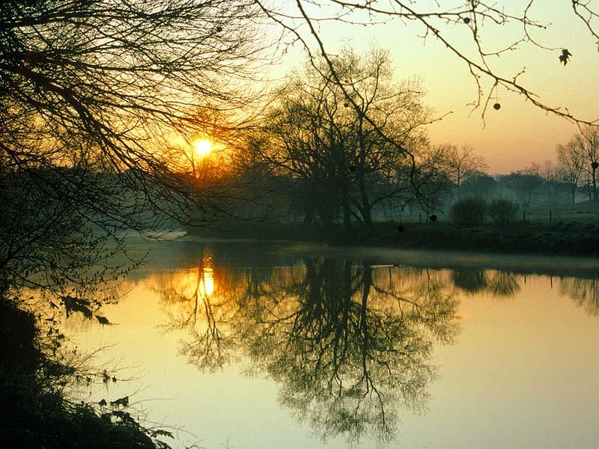
Климат
Воды суши
Рельеф
Почва
Растительность и
Животный мир
Реки
Озёра
Болота
Ледники
Человек
Грунтовые воды
Мерзлота
Пруды
Каналы
- Перечислите, что относится к водам суши?
- Что влияет на воды суши?
- Как человек может влиять на воды суши в результате хозяйственной деятельности?
Приложение 2:.
Электронная презентация - исследовательская работа «Родники г. Кувшиново».
Презентация выполнена в программе PowerPoint.
Приложение 3:
Исследовательская работа проводилась с группой учащихся 6 класса в течение 2008 -2009 учебного года. Родник является прекрасным объектом для проведения внеклассных занятий по географии, экологии. Он позволяет оптимально сочетать воспитательную и образовательную педагогическую работу с проведением реальных наблюдений за состоянием родника по сезонам года. В черте города Кувшиново существует несколько родников. Возникла идея изучить их, провести очистку территории, составить паспорта. Важно подчеркнуть, что посещение родника с детьми и подростками имеет положительный воспитательный эффект при выполнении ряда заданий. Исследовательская работа продолжается. Чем больше узнаешь о родниках, чем больше тайн открывается, тем больше возникает вопросов. Результат исследований изложили в презентации.
Приложение 4:. карточки «Подумайте и скажите». [2]

Ситуация 1. «Уже более суток наша колонна бронетранспортёров двигается в Каракумах. Привал сделали у колодца. Солдаты заглянули в колодец и не увидели дна, проверили по карте его глубину – 250 метров!
- Вот это да! – ахнули они. Расскажи о такой глубине где-нибудь в Тверской области- не поверят.»
Почему вода в колодцах имеет разную глубину? От чего зависит уровень грунтовых вод?
(Уровень воды в колодцах зависит от количества осадков, в пустыне их мало. Поэтому вода в колодце на большой глубине.)

Ситуация 2.
- Вы пошли в поход. Вода, которую вы взяли с собой, закончилась. Где вы будете искать родник? (В походных условия родник следует искать в низинах, оврагах, ложбинах, т.е. в понижениях рельефа. В этих местах грунтовые воды могут выходить на поверхность).

Ситуация 3.
Покидая временную стоянку у родника, что вы сделаете?
а) закроете родник еловыми ветками; б) выложите место родника камнями;
в) оставите родник без изменения; г) поступите иначе.

Ситуация4.
Если вам представится возможность построить домик на речном берегу, заросшем лесом, что вы сделаете?
а) вырубите мешающие строительству взрослые деревья; б) выберите полянку, находящуюся на расстоянии около 300м от воды, но без красивого вида на реку.

Литература:
1. «Методическое пособие по физической географии» Н.А. Максимов, Москва «Просвещение», 1987 г.
2.Поурочные разработки по географии. Физическая география. 6 класс. Никитина Н.А., Москва, «ВАКО», 2005 г.
3. «Учитель проектирует компьютерный урок», Герман Селевко журнал «Народное образование» № 8, 2005 г.
4. «Современные информационные технологии» Свириденко С.С. Москва. «Радио и связь» 1999г.
5. «Поэзия на уроках географии» Л.С. Ульченко Журнал «География в школе» № 7, 1997 г.
6. «Рекомендации по организации полевых исследований состояния малых водных объектов с участием детей и подростков». Под ред. Е.В. Веницианова – М. РХТУ им. Д.И. Менделеева, 2001 г.

